新 书 推 荐

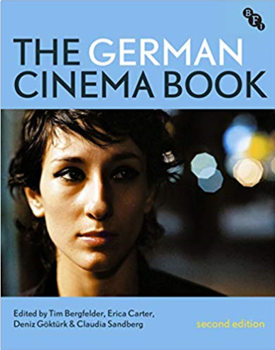
中文书名：《德国电影手册》
英文书名：The German Cinema Book
作 者：Tim Bergfelder, Erica Carter, Deniz Göktürk, Claudia Sandberg
出 版 社：Bloomsbury Academic
代理公司：ANA/Jessica Wu
页 数：688页
出版时间：2019年9月
代理地区：中国大陆、台湾
审读资料：电子稿
类 型：电影

内容简介：

对德国电影史的基本介绍。

• 一本有关整个德国电影史的主要教材的全面修订和更新版。
• 由知名国际电影学者撰稿，包括托马斯·埃尔萨瑟、彼得·克莱梅、约瑟夫·加恩卡兹、萨宾·哈克、艾里克· 伦奇勒和安东·凯斯
• 含有 100 多张电影剧照和截屏插图

新版介绍了从最初到如今的德国电影史，对主要时期进行了阐述，包括早期和默片时代、魏玛电影、纳粹电影、新德国电影、柏林学派和当代电影，也对 20 和 21 世纪所有重要的德国电影运动、工作室、明星、电影导演和流派进行了讲述。
各章节的重点文章对主要明星进行了深度专论，包括在好莱坞声名鹊起的玛琳·黛德丽，以及在德国久负盛名的阿明·缪勒-斯塔尔和汉娜·许古拉；导演包括茂瑙、弗里茨·朗、法斯宾德、维姆·文德斯、沃纳·赫尔佐格和法提赫·阿金，电影包括《故乡》、《帝国的毁灭》、《窃听风暴》以及《天堂边缘》 。

作者简介：

蒂姆·伯格菲尔德(Tim Bergfelder)是英国南安普敦大学的电影研究教授。
艾瑞卡·卡特(Erica Carter)是英国伦敦国王学院的德语和电影教授以及德国电影研究网络的主席。
丹尼斯·格克图尔克(Deniz Göktürk)是美国加州大学伯克利分校的德语副教授和讲席教授。
克劳迪亚·桑德伯格(Claudia Sandberg)是英国南安普敦大学的人文科学研究员。
所在国家：英国、美国、英国

谢谢您的阅读！
请将反馈信息发至：吴伊裴（Jessica Wu）
安德鲁﹒纳伯格联合国际有限公司北京代表处
北京市海淀区中关村大街甲59号中国人民大学文化大厦1705室，100872
电话：010-82449901
传真：010-82504200
Email：Jessica@nurnberg.com.cn
Http://www.nurnberg.com.cn
新浪微博：http://weibo.com/nurnberg
豆瓣小站：http://site.douban.com/110577/

